Využití INTERNETOVÉHO PRODEJE v maloobchodě

Výsledky jednorázového šetření za rok 2013
Nakupování přes internet je dnes již docela obvyklým způsobem pořízení potřebného zboží a v současné informační době nabývá stále větší obliby. Podle statistiky Informačních a komunikačních technologií počet domácností vybavených počítačem stále stoupá. S rozvojem komunikačních technologií však již počítač není jediným přístupovým bodem na internet. Stále populárnější se stávají tablety a chytré telefony, s jejichž pomocí se lze nejen pohybovat na internetu, ale i nakupovat a platit zboží bez přímého kontaktu s obchodníkem.
V roce 2013 mělo přístup na internet 67 % domácností, což bylo více než dvakrát tolik ve srovnání s rokem 2007. Přitom v domácnostech s dětmi vykázalo přístup k internetu 92 %, v domácnostech bez dětí je procento výrazně nižší, jen 57 %. Je patrné, že na internetu se pohybují zejména mladší lidé a mladé rodiny. Tento trend potvrdily i údaje o jednotlivcích, kdy s přibývajícím věkem klesalo procento těch, kteří používali internet. Ve skupině od 16 do 24 let uvedlo využívání internetu celkem 97 %, ve věkové kategorii 25 až 44 let pak 91 %. U vyšších věkových kategorií se procento výrazně snížilo, ještě 81 % lidí pod 55 let využívalo internet, ale pak procento s věkem prudce kleslo (údaje z výběrového šetření „Využívání informačních a komunikačních technologií v domácnostech a mezi jednotlivci 2013“).
Výsledky uvedeného šetření ukázaly, že roste obliba využití internetu také k nakupování zboží i služeb. Zatímco v roce 2007 nakoupilo přes internet 15 % šetřené populace, v roce 2010 to bylo již 25 % a v roce 2013 již přes 34 %, přičemž 50 % byli mladí lidé ve věku 16 až 34 let. Ze šetření, uskutečněného ve druhém čtvrtletí roku 2013, se mezi jednotlivci nad 16 let věku v posledních 12 měsících nejčastěji přes internet nakupovalo oblečení, obuv a módní doplňky (47 %). Kosmetiku a zdravotnické prostředky zakoupilo 25 % jednotlivců, elektroniku 23 % a sportovní potřeby 22 % nakupujících. Méně často lidé nakupovali knihy a časopisy (17 %), hry a hračky (13 %) a bílou techniku a elektrospotřebiče pro domácnost (11 %).
Oblibu a stále zvyšující se zájem o nákupy přes internet dokazují i zvyšující se tržby v obchodech realizujících svůj prodej převážně prostřednictvím internetu nebo zásilkové služby, přičemž tyto dvě formy v posledních letech již téměř splývají. Obchody specializující se na tuto formu prodeje jako jedny z mála skupin maloobchodních podniků vykazovaly rostoucí tendence i v obdobích, kdy domácnosti vlivem zhoršené ekonomické situace začaly šetřit a celkové maloobchodní tržby za spotřební zboží stagnovaly (ve stálých cenách) – viz graf č. 1.

Graf č. 1 Vývoj tržeb ve stálých cenách od roku 2001
(průměr roku 2010 = 100)
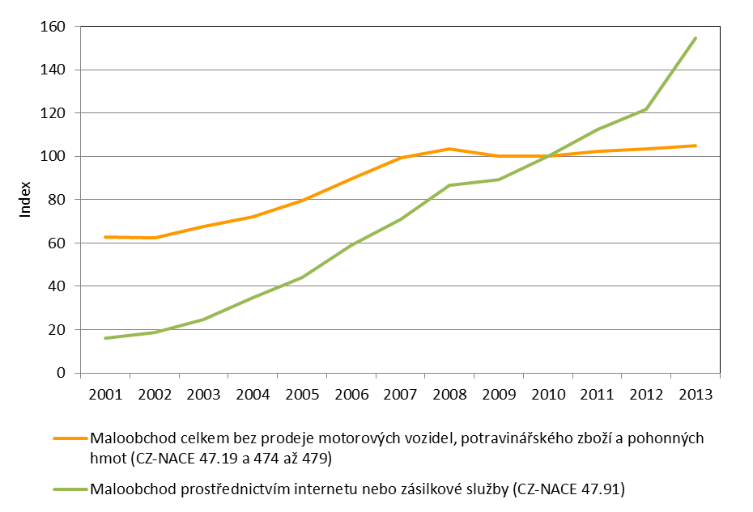
V odvětví maloobchodního internetového a zásilkového prodeje (CZ-NACE 4791) podnikalo v roce 2013 téměř 3 tisíce¹⁾ aktivních podnikatelských subjektů. Toto odvětví zaměstnávalo bezmála 5 tisíc¹⁾ zaměstnanců.
Podíl tržeb v internetových obchodech (včetně zásilkových) dynamicky rostl. Jejich podíl nebyl sice na celkovém maloobchodě tak výrazný, jak by se mohlo zdát (4,2 % z celkového maloobchodu v roce 2013¹⁾, což představovalo téměř 40 mld. Kč¹⁾), ale to zejména proto, že v maloobchodu s potravinami, který tvoří značnou část tržeb celkového maloobchodu (42 %), je tato forma teprve na počátku svého rozvoje. Odpočteme-li z celkového maloobchodu tržby v prodejnách s převahou potravin, pohonných hmot a ve stáncích a na trzích, kde internetový prodej buď není rozšířen, nebo nepřipadá v úvahu, pak podíl tržeb v maloobchodě prostřednictvím internetu, nebo zásilkové služby (CZ-NACE 4791) činil v roce 2013¹⁾ téměř 10 % a proti roku 2011 se zvýšil o 0,7 p.b.
Internetovou formu prodeje si díky své vzrůstající oblibě u spotřebitelů osvojily i některé klasicky kamenné prodejny, které tak rozšiřují okruh svých potenciálních zákazníků. Naopak internetové obchody začaly provozovat síť tzv. výdejních míst, kde si zákazníci mohou zboží objednané přes internet nejen vyzvednout, ale při přebírání i prohlédnout a vyzkoušet. Vedle striktně internetových a kamenných obchodů tak existuje skupina obchodníků, kteří provozovali obě formy prodeje.
V roce 2012 Český statistický úřad provedl dotazníkové šetření o formách maloobchodního prodeje zboží v České republice a jejich rozsahu z pohledu tržeb za rok 2011 s cílem zmapovat mimo jiné i rozsah a strukturu prodejů uskutečněných prostřednictvím internetu či jiných forem prodeje zboží, bez ohledu na to, která forma prodeje v podniku převládá. V letošním roce toto šetření zopakoval s cílem porovnat změny, ke kterým během dvou let v této oblasti došlo.
Do šetření obou let byly zahrnuty maloobchodní jednotky spadající svou převažující činností do CZ-NACE 47 „Maloobchod, kromě motorových vozidel“, s výjimkou CZ-NACE 478 „Maloobchod ve stáncích a na trzích“ a CZ-NACE 473 „Maloobchodní prodej pohonných hmot“, u kterých se internetová forma prodeje nepředpokládá. Dotazníkem bylo obesláno přes 3 200 jednotek, z toho dotazník vyplnilo 2 157 jednotek. U některých jednotek byla následně zjištěna jiná převažující činnost, takže konečné výsledky zahrnují celkem 1 807 maloobchodních jednotek. V uvedeném počtu bylo 1 425 obchodníků prodávajících své zboží převážně v prodejnách a 382 mimo prodejny, stánky a trhy.
Cílem zjišťování bylo mimo jiné zjistit, jak jednotlivé typy maloobchodních podniků využívaly další formy prodeje svého zboží. Šetření se navíc zvlášť zaměřilo na internetový prodej. Z hlediska forem prodeje byly podniky proto dotazovány, zda prodej zboží realizují:
- v prodejnách: prodejna byla definována jako stálé prodejní místo (ne prodejní stanoviště, stánky apod.), vlastní nebo pronajaté, kam přicházejí zákazníci nakupovat, ne zboží pouze vyzvednout; za prodejnu byl považován i prodejní sklad, kde si může zákazník zboží vybrat a zakoupit na místě
- prostřednictvím internetu: internetový prodej byl pro účely uvedeného šetření vymezen možností objednání zboží prostřednictvím internetové sítě, e-shopu, WEB stránek, Facebooku apod., bez ohledu na formu placení a způsob zaslání nebo vyzvednutí zboží
- jinou formou prodeje: například stánkový prodej, prodej na tržištích, zásilkový obchod, přímý prodej, obchod prostřednictvím automatů apod., případně velkoobchod.

Internetový prodej versus kamenné prodejny
Silná konkurence nutí obchodníky přicházet s novými nápady na podporu prodeje svého zboží, zejména ho přiblížit co nejširší skupině zákazníků. Již šetření za rok 2011 ukázalo, že 21 % obchodníků z klasických kamenných prodejen využívá k prodeji zboží také internetový prodej. Tento podíl se v roce 2013 ještě o 2,5 % zvýšil. Stejně tak na změny požadavků zákazníků reagovaly i zásilkové obchody, které ke své formě prodeje přidávaly naopak zase prodej v kamenných provozovnách a dále také rozšiřovaly prodej přes internet.
Naopak tzv. kamennou prodejnu, tedy místo, kde si zákazník může zboží vybrat a zakoupit, provozovalo v roce 2011 téměř 43 % internetových obchodů, což potvrdilo předpoklady, že ne vždy zákazníkovi stačí vidět zboží jen na obrazovce počítače, notebooku, apod., ale chce si ho i osahat, prohlédnout, vyzkoušet. V šetření za rok 2013 se jejich podíl sice mírně snížil na 39 %, dochází však k nárůstu výdejních míst, kde je možné si objednané zboží však jen vyzvednout, a to nejen v prostorách prodejce, ale i smluvních partnerů (např. Zásilkovna, Uloženka apod.). Tento typ provozovny však nebyl předmětem šetření.
Jak již ukázalo předchozí zjišťování, část obchodníků využívala několik forem prodeje souběžně. Z celkového počtu podniků, které odpověděly na dotazník v letošním šetření, více než čtvrtina maloobchodníků uvedla, že využívá a kombinuje více možností realizace prodeje svého zboží. Většinou se jednalo o kombinaci klasické kamenné prodejny a internetového obchodu, ale zhruba 5 % respondentů uvedlo, že souběžně k prodeji zboží využívá 3 a více forem prodeje zboží. Oproti roku 2011 poklesl prodej s jednou formou o téměř 2 % ve prospěch prodeje s více formami.
Graf č. 2 Podniky dle počtu využívaných forem maloobchodního prodeje v roce 2013
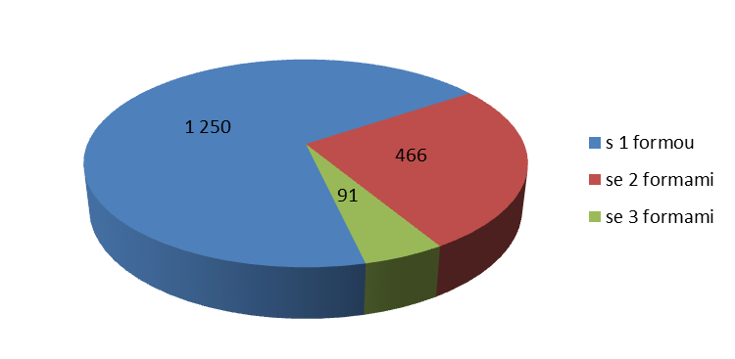
Dle mezinárodní odvětvové klasifikace CZ-NACE rozlišujeme maloobchodní podniky dle formy prodeje, která u nich převažuje. Pro účely další analýzy jsme je rozdělili do čtyř skupin:
- Prodejny – prodejci ve specializovaných a nespecializovaných prodejnách (převaha prodeje zboží v tzv. kamenných obchodech) – CZ-NACE 471 až 477
- Internetový prodej – internetoví obchodníci – CZ-NACE 47911
- Zásilkový prodej – obchodníci s převahou zásilkových služeb – CZ-NACE 47912
- Ostatní prodej – ostatní maloobchodníci – CZ-NACE 4799 (přímý nebo podomní prodej, prodej prostřednictvím automatů, aukcí, obchodních zástupců, apod.)

Následující tabulka ukazuje, nakolik se jednotlivé formy maloobchodního prodeje prolínaly.

Tab. č. 1 Přehled forem maloobchodního prodeje v letech 2011 a 2013
Forma obchodu, která je v podniku převažující | Počet jednotek v souboru |  | Počet jednotek s prodejnami |  | Počet jednotek s internetovým obchodem |  | Počet jednotek s jinou formou
 | 2011 | 2013 | 2011 | 2013 | 2011 | 2013 | 2011 | 2013
Prodejny | 1 835 | 1 425 | 1 835 | 1 425 | 386 | 335 | 103 | 125
Internetový prodej | 301 | 296 | 128 | 116 | 301 | 296 | 52 | 28
Zásilkový prodej | 23 | 21 | 5 | 10 | 15 | 14 | 23 | 21
Ostatní prodej | 106 | 65 | 15 | 10 | 19 | 12 | 106 | 65
Celkový součet | 2 265 | 1 807 | 1 983 | 1 561 | 721 | 657 | 280 | 239
Z celkového počtu 1 425 podniků, které deklarovaly převahu obchodu v prodejnách a které se šetření zúčastnily, využívalo internetovou formu prodeje 23,5 % podniků. Oproti minulému šetření se tento podíl zvýšil o 2,5 %. Naopak internetové obchody ve 39 % využívaly i prodej v prodejnách, příp. prodejních skladech, což znamená 3% pokles oproti roku 2011. Internetovou formu prodeje hojně využívaly i zásilkové obchody.
Celkově pak internet nebo jiné elektronické formy objednávání zboží využívalo téměř 37 % podniků zahrnutých do šetření, což je o 5 % více než před dvěma lety. Spadaly do nich jak podniky, které k internetovému obchodu provozovaly i kamennou prodejnu, tak podniky, které prodávaly zboží původně pouze v kamenných prodejnách a internetový obchod si zřídily jako doplňkový prodej, který postupem času v objemu tržeb převážil. Prodej v maloobchodních prodejnách pak uvedlo 87 % z celkového počtu podniků zahrnutých do analýzy a 13 % jednotek vykázalo využívání i dalších forem (trhy, stánky, podomní prodej, aukce apod.) Tento podíl se mezi roky 2011 a 2013 nezměnil.

Graf č. 3 Podíl podniků s internetovým obchodem dle maloobchodních odvětví
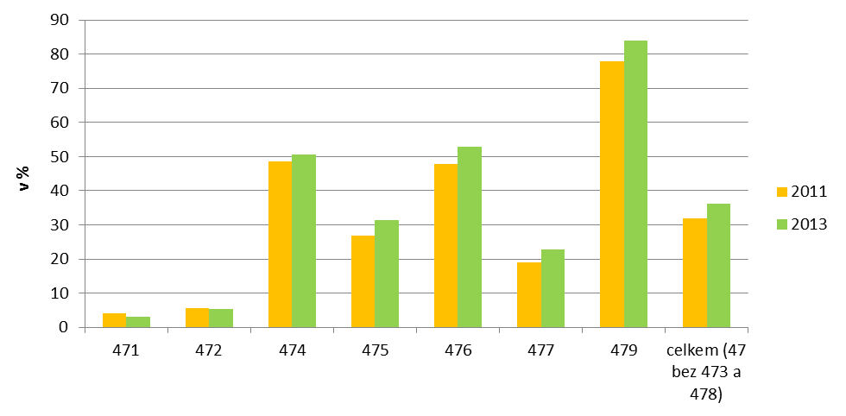
Četnost podniků využívajících také internetového obchodu není v jednotlivých maloobchodních odvětvích rovnoměrně rozložená. Je zřejmé, že v sortimentu potravin (CZ-NACE 471 a 472) je prodej přes internet okrajovou záležitostí. Vyplývá to z charakteru prodávaného zboží. Naopak odvětví s nejvyšším podílem podniků využívajících kromě klasických kamenných obchodů také internetový prodej - kromě odvětví CZ-NACE 479, kam patří samotný internetový obchod - jsou maloobchod s počítačovým a komunikačním zařízením (CZ-NACE 474) a maloobchod s výrobky pro kulturní rozhled a zájmovou činnost (CZ-NACE 476).
Oproti šetření za rok 2011 došlo ke zvýšení podílu podniků využívajících internetovou formu prodeje u obchodníků s výrobky zejména pro domácnost (CZ-NACE 475) a maloobchodu s výrobky pro kulturní rozhled a zájmovou činnost (CZ-NACE 476) o 5 % a u maloobchodu s ostatním zbožím, tj. oděvy, farmaceutickými přípravky, kosmetikou, hodinkami, šperky aj. (CZ-NACE 477) o téměř 4 %. Ve skupině podniků zatříděných dle formy prodeje do maloobchodu mimo prodejny, stánky a trhy (CZ-NACE 479), vzrostl podíl podniků s internetovou formou prodeje proti roku 2011 v roce 2013 o 6 %.

Struktura tržeb podle forem prodeje
Šetření jak za rok 2011, tak v letošním roce, zjišťovalo také strukturu tržeb realizovaných maloobchodníky ve sledovaných formách prodeje a zda se tato struktura za poslední dva roky nějak výrazně změnila.

Tab. č. 2 Struktura tržeb za zboží v maloobchodních odvětvích podle forem prodeje v letech 2011 a 2013 (v %)
CZ-NACE | Tržby z prodejen |  | Tržby z internetového prodeje |  | Tržby za zboží prodané jiným způsobem
 | 2011 | 2013 | 2011 | 2013 | 2011 | 2013
471 - MO v nespecializovaných prodejnách | 99,6 | 98,4 | 0,2 | 0,4 | 0,3 | 1,2
472 - MO s potravinami, nápoji a tabákovými výrobky ve specializovaných prodejnách | 99,2 | 98,3 | 0,3 | 0,3 | 0,5 | 1,4
474 - MO s počítačovým a komunikačním zařízením | 85,9 | 79,3 | 12,2 | 18,6 | 1,8 | 2,1
475 - MO s výrobky pro domácnost | 96,2 | 93,6 | 3,2 | 4,2 | 0,6 | 2,2
476 - MO s výrobky pro kulturní rozhled a zájmovou činnost | 95,6 | 92,6 | 3,8 | 4,0 | 0,6 | 3,4
477 - MO s ostatním zbožím | 97,8 | 96,6 | 1,3 | 1,7 | 0,9 | 1,7
479 - MO mimo prodejny, stánky a trhy | 6,3 | 6,0 | 66,4 | 72,5 | 27,3 | 21,5
z toho 4791 - MO prostřednictvím internetu nebo zásilkové služby | 6,7 | 6,3 | 81,4 | 87,7 | 11,9 | 5,9

Podíl tržeb realizovaných prostřednictvím internetu byl v jednotlivých skupinách odvětví CZ-NACE velice odlišný. Významný (kromě odvětví CZ-NACE 479, kam patří internetový prodej) byl, vzhledem ke svému charakteru, v maloobchodě s počítačovým a komunikačním zařízením (CZ-NACE 474). Následoval, i když s výrazně nižším podílem, maloobchod s výrobky pro domácnost (CZ-NACE 475) a s výrobky pro kulturní rozhled a zájmovou činnost (CZ-NACE 476).
Naopak v obchodech, kde převládá prodej potravin (CZ-NACE 471 a 472 - maloobchod s potravinami specializovaný a nespecializovaný) byl podíl takto realizovaných tržeb stále zanedbatelný.
Ve srovnání se šetřením před dvěma lety se zvýšil podíl zboží prodaného prostřednictvím internetu v uvedených odvětvích celkově o téměř 2 procentní body. K nejmarkantnějšímu růstu došlo zejména v maloobchodě s počítačovým a komunikačním zařízením (CZ-NACE 474), kde se podíl tržeb z internetového prodeje zvýšil o více než 6 p.b. Na rozdíl od prodejů v kamenných prodejnách se mírně zvýšil podíl tržeb realizovaných jiným způsobem, než v prodejně nebo přes internet, a to celkově o 1 p.b. V maloobchodních podnicích deklarujících převahu prodeje mimo prodejny, stánky a trhy (CZ-NACE 479) se naopak podíl těchto forem prodeje výrazně snížil, a to o 5,6 p.b.

Jaké zboží se prodává přes internet
Četnost nakupovaného zboží z pohledu zákazníků, jak bylo popsáno v úvodu, však neodpovídá struktuře celkového objemu tržeb. Trvanlivé zboží vyšší hodnoty (elektronika, spotřebiče) si lidé pořizují méně často, naopak častěji nakupují zboží nižší hodnoty a podléhající zkáze (kosmetika, léky) nebo módním vlivům (oděvy, obuv).
Cílem předchozího i tohoto šetření bylo také zjistit jaké zboží, a zejména v jakém rozsahu, se prostřednictvím internetu prodávalo, a to jak v internetových obchodech, tak i v obchodech s převahou prodeje v kamenných prodejnách. První informace o tom přinesly výsledky šetření za rok 2011, a nyní máme možnost porovnat, zda se struktura zboží během dvou let nějak zásadně změnila.
Jednotlivé druhy zboží byly rozděleny podle klasifikace produkce CZ-CPA. Pro přehlednost byly typově podobné kategorie zboží sloučeny do jedenácti skupin.

Tab. č. 3 Struktura tržeb za zboží prodaného přes internet
Skupina zboží | Zkrácený název | 2011, v % | 2013, v %
Potraviny, potravinové doplňky, tabákové výrobky, nápoje (včetně alkoholických) | Potraviny | 2,5 | 1,6
Počítače a komunikační zařízení | Počítače a telefony | 36,1 | 33,4
Stavební a železářské zboží | Stavebniny | 1,4 | 1,7
Potřeby pro domácnost kromě elektrospotřebičů | Domácnost | 5,5 | 5,6
Elektrospotřebiče a elektronika pro domácnost | Elektro | 20,6 | 24,0
Výrobky pro kulturu a zájmy (kromě sportu a rekreace) | Knihy a hračky | 4,3 | 5,0
Sportovní zboží a kempinkové potřeby | Sport | 4,0 | 3,4
Oděvy, obuv, kožená galanterie | Oděvy a obuv | 5,0 | 5,5
Farmaceutické a zdravotnické zboží | Zdraví | 4,1 | 3,4
Kosmetika a parfumerie | Kosmetika | 8,8 | 9,7
Ostatní (květiny, rostliny, osiva, hnojiva, krmiva pro zvířata, hodiny, klenoty, optika, použité zboží apod.) | Ostatní | 7,7 | 6,7

Nejvíce se podle očekávání přes internet prodávaly počítače, mobilní telefony a celkově elektronika a další elektrospotřebiče. Jejich podíl na tržbách byl i vzhledem k jejich ceně největší – dohromady spolu se všemi elektronickými zařízeními tvořil téměř 60 % tržeb. Proti roku 2011 se tento podíl o něco málo navýšil, ale zejména ve prospěch prodeje elektrospotřebičů a elektroniky pro domácnost (o 3,4 %) a naopak o 2,7 % klesl podíl internetového prodeje počítačů a komunikačních zařízení na celku. Takto malá změna nemusí být způsobena faktem, že by se jich prodalo méně. Jde o podíl tržeb (nikoli kusů) a ceny tohoto zboží dlouhodobě klesají. Další větší kategorií byla kosmetika s téměř 10% podílem internetových tržeb. Naopak nejméně se v roce 2013, stejně jako v roce 2011, přes internet prodávaly již zmiňované potraviny, ale také stavební a železářské zboží.

Struktura zboží podle formy prodeje
Z hlediska komoditního rozložení zboží je zajímavé porovnání struktury prodejů přes internet v internetových obchodech, tedy tam, kde tato forma prodeje převládá, a v kamenných obchodech, kde je internetový prodej pouze formou doplňkovou. Srovnání struktury zboží prodaného touto formou mezi roky 2011 a 2013 vypovídá o proměnách podílů sledovaných sortimentních skupin.

Grafy č. 4 a 5 Porovnání struktury tržeb za zboží realizovaných

prostřednictvím internetu podle typu podniku

Převažující prodej v kamenných prodejnách
(CZ-NACE 471-477)

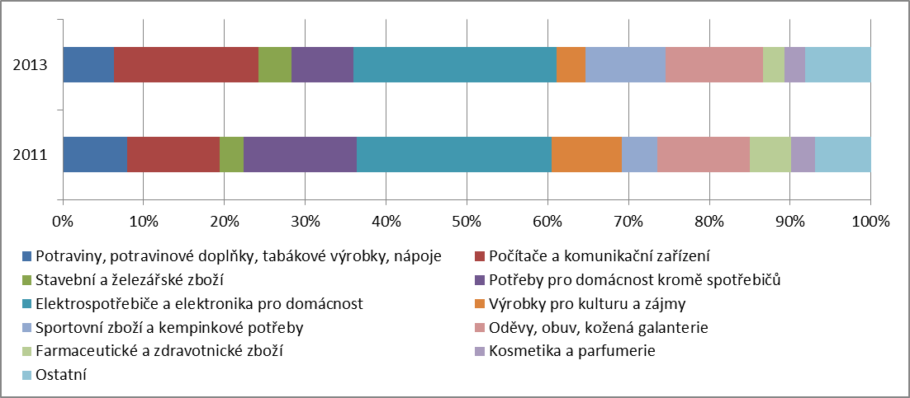

Převažující prodej přes internet
(CZ-NACE 47911)

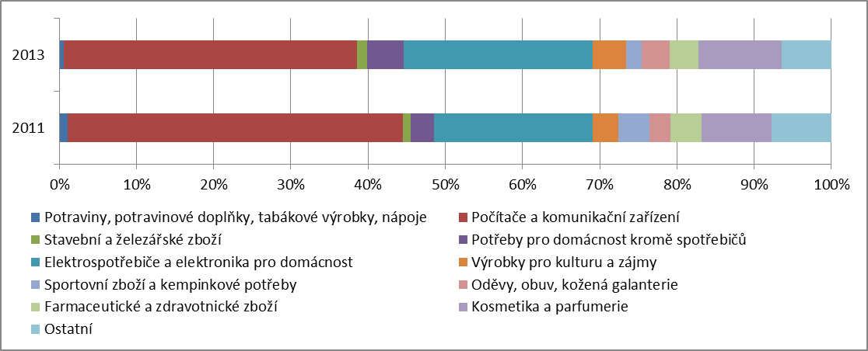

Internetový prodej v maloobchodě s převahou prodejů v prodejnách se v sortimentní skladbě v roce 2013 proti roku 2011 mírně proměnil. V obou letech převládal internetový prodej elektrospotřebičů a elektroniky pro domácnost (25 % v roce 2013, 24 % v roce 2011), následovaný prodejem počítačů a komunikačních zařízení. Mezi sledovanými roky se podíl této skupiny zvýšil o 6,5 p.b. na 18 % v roce 2013. Výrazně narostl také podíl u sportovního a kempinkového zboží. Oděvy a obuv si v obou sledovaných letech podržely stejný podíl, a to 12 %. Naopak ke snížení podílu došlo u zboží pro domácnost o více než 6 p.b. na 8 % v roce 2013, u zboží pro kulturu a zájmy (knihy, hračky) o více než 5 p.b. na 4 % v roce 2013 a u zdravotnických výrobků a o více než 2 p.b. na 3 % v roce 2013.
V maloobchodě s převažující internetovou formou prodeje byly změny mezi roky 2011 a 2013 ve struktuře prodávaného zboží méně patrné. Došlo k poklesu podílu tržeb za počítače a komunikační zařízení ze 43 % v roce 2011 na 38 % ve prospěch podílu elektrických spotřebičů pro domácnost o 4 p.b. na 25 % v roce 2013 a také podílu kosmetického zboží o necelé 2 p.b. na 11 % v roce 2013. Ostatní sortimentní skupiny si zachovaly po oba roky podobný procentní podíl.

Závěr
Vybavení domácností internetem a jeho využití je dnes již zcela běžné. Samozřejmostí se stává využití této formy i k nakupování. Opakované šetření v roce 2014 (za rok 2013) potvrdilo trend, kdy podniky s maloobchodními prodejnami využívaly jako vedlejší formu možnost elektronického objednávání zboží, a naopak obchody s převahou internetového prodeje nezřídka zřizovaly maloobchodní prodejny nebo prodejní sklady, kde má zákazník možnost si zboží nejen vyzvednout, ale zejména prohlédnout, osahat, vyzkoušet apod. Nicméně změny za poslední roky jsou již minimální, k největšímu „rozkvětu“ rozšiřování forem došlo již v předchozích letech a situace v maloobchodní síti – prodejny kontra internetové obchody – je již poměrně stabilizovaná.
Struktura tržeb za jednotlivé druhy zboží realizovaných přes internet se ve srovnávaných dvou letech již také zásadním způsobem nezměnila. Obliba nakupování jednotlivých druhů zboží přes internet je však proměnlivá. Zatímco u jednotek s převahou internetového prodeje došlo pouze k dílčím změnám, u jednotek s převažujícím prodejem v kamenných prodejnách jsou patrné výkyvy v sortimentu prodávaném přes internet mezi srovnávanými lety.
Lze však předpokládat, že další rozvoj informačních a komunikačních technologií bude i v budoucnu měnit tvář tradičního maloobchodního prodeje.

1) odhad

